- 企业注册
申请表格见：表5-企业账号初次申请表；
首先企业需要进行注册，然后才可培训报名，已经注册过的禁止重复注册，请使用已注册用户名登录。
首次注册的企业操作步骤如下：进入系统首页点击企业注册
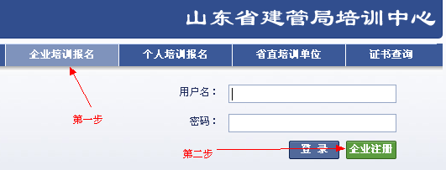
点击企业注册显示如下页面：
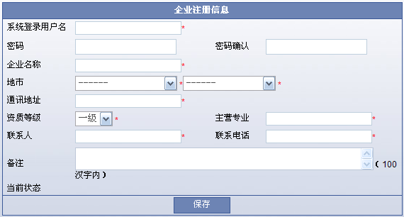
a）红色星号标记的项必须按照要求输入。系统登录用户名可以自己定义（一般使用字母），用于注册成功后登陆使用。
b)信息项录入结束后点击保存出现如下提示，企业注册成功。此时企业尚不能登陆系统，须主管部门审核后方可登陆。
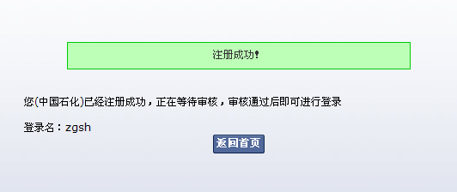
已经注册的用户可直接用已有用户名登录系统。
- 个人注册
个人培训报名，适用于无所属企业的学员，如果已经有企业请勿注册，请让企业进行统一报名，成功注册后，后续继续教育不需要再进行注册，直接使用已经注册的用户名和密码登录即可。
首次注册的个人操作步骤如下：进入系统首页首先点击“个人培训报名”按钮，其次点击“个人注册”按钮
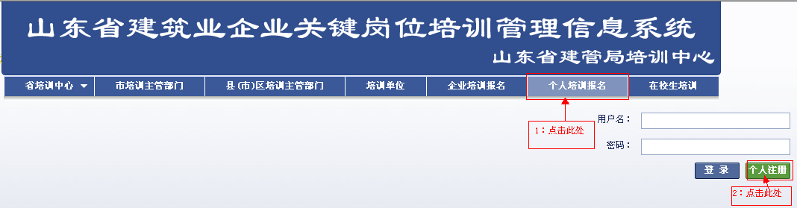
点击“个人注册”后链接页面如下：
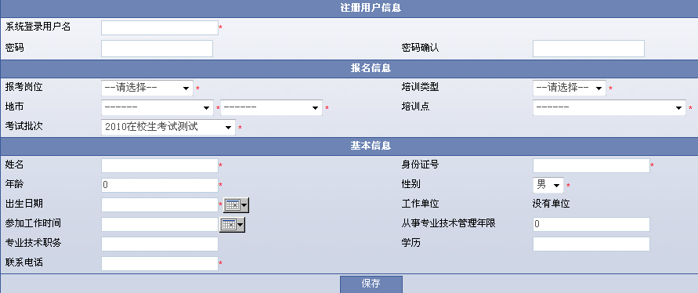
带红色星号标记的项必须录入。系统登录用户名可以自己定义（一般使用字母），用于注册成功后登陆使用。
信息项录入结束后点击保存出现如下提示，注册成功。此时尚不能登陆系统，须主管部门审核后方可登陆。
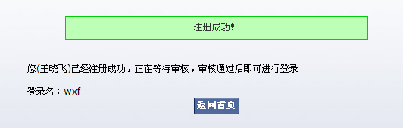
- 信息变更
- 已经进入系统，但没有考取证书的企业或者个人用户，基本信息如需修改，可通过学员基本信息功能，直接进行相关信息的修改。
- 已经考取证书的企业或者个人用户，涉及到证书信息的变更，需要依照《山东省住房和城乡建设领域现场专业管理人员岗位证书管理办法》的相应要求，提交书面变更申请及相关材料到地市主管部门，地市主管部门审核通过后再进行网上信息的变更，变更申请的具体说明如下：
1、企业用户学员申请企业变更
使用企业用户登录后，点击菜单“培训报名》学员基本信息（企业）”，查找到要变更的学员后，进入学员详细信息，点击变更申请，填写变更内容后提交即可；接收企业所在市主管部门在审核各种变更信息并留档书面证明材料后，初审通过申请；上报省主管部门，省主管部门终审通过。当原用户中显示审批通过后，即变更完成。相关表格为表2。
2、个人用户学员申请企业变更
使用学员个人用户登录后，点击菜单“我的基本信息”，点击变更申请，填写变更内容后提交即可；接收企业所在市主管部门在审核各种变更信息并留档书面证明材料后，初审通过申请；上报省主管部门，省主管部门终审通过。当原用户中显示审批通过后，即变更完成。相关表格为表2。
3、企业名称的变更
使用企业用户登录后，点击菜单“培训报名》企业信息”，进入企业信息界面后，点击“变更申请”，填写变更内容，同时所属地市为设置为空，（即为虚横线——），然后提交，市主管部门在审核书面变更资料并留档后，初审通过申请；上报省主管部门，省主管部门终审通过。当原用户中显示审批通过后，即变更完成。企业用户中所有证书即显示新的企业名称。相关表格为表3。
4、企业所属地市的变更
企业可在“培训报名-企业信息-变更申请”，选择新的所属地市信息，企业名称处需设置为空，然后提交；在调出市主管部门提交书面资料并留档后，初审通过申请，然后联系调入地市主管审核，审核通过后，则变更完成。相关表格为表3。
4、 在校学生考取的证书，如需变更到企业，先由学校老师在学校企业用户中提交变更申请，再由接收企业出具持证人的身份证原件、复印件，聘用合同及社保缴纳证明至接收企业所在市主管部门审核并留档后，初审通过申请，上报省主管部门，省主管部门终审通过后变更完成。
- 证书变更完成后，如需打印新证，应上缴旧证书。 在校学生无需打印新证书，手写单位名称即可。

- 证书遗失补证申请
申请表格为表1；
使用企业用户登录系统后，点击证书管理菜单下的“证书遗失重打申请”：
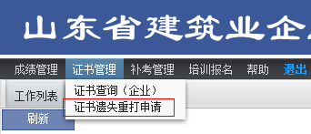
打开页面后，点击“新建申请”，进入申请维护页面，填写申请说明，简单描述即可，然后点击保存按钮，如下：
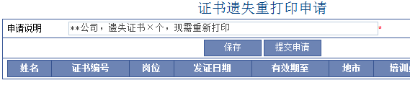
保存后，会出现“选择遗失证书”按钮，点击按钮选择遗失的证书，证书添加完成后，点击提交申请按钮，提示提交成功后，申请操作便已完成，等待主管部门审核。
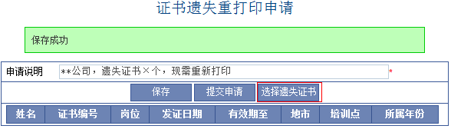
已经提交的补证申请可以在证书管理菜单下的“证书遗失重打申请”中看到审批状态

